Glazbena škola Ivana Lukačića Šibenik

GODIŠNJI PLAN I PROGRAM RADA

za školsku godinu 2020./2021.

Šibenik, 6. listopada 2020.

Opći podaci o školi

Naziv škole: GLAZBENA ŠKOLA IVANA LUKAČIĆA

Osnivač: ŠIBENSKO-KNINSKA ŽUPANIJA

Grad: ŠIBENIK

Adresa: SPLITSKA 2, 22000 ŠIBENIK

Telefon: 022/212227

Fax: 022/200533

E-mail: ured@glazbena-ilukacica-si.skole.hr

Ravnateljica: RUŽA RAGUŽ CUKROV

Mobitel ravnatelja: 098/9181520

PLAN I PROGRAM RADA ZA ŠKOLSKU GODINU 2020./2021.

Šibenska glazbena škola bez prekida postoji od 1936. (u početku kao privatna škola). Pedesetih i šezdesetih godina, a dijelom i sedamdesetih godina je samo osnovna škola, a od 1977. postaje srednja škola u sklopu Centra za odgoj i usmjereno obrazovanje kadrova u upravi i društvenim djelatnostima Šibenik .

Dana 30. listopada 1991. godine Odlukom Skupštine općine Šibenik odobreno je osnivanje Glazbene škole Ivana Lukačića. Utvrđivanje uvjeta za početak rada odobrilo je Ministarstvo
kulture i prosvjete svojim Rješenjem od 16. ožujka 1993. godine kojim odobrava Glazbenoj školi Ivana Lukačića Šibenik – Splitska 2 početak rada za izvođenje nastavnog plana:

- srednjeg školstva u području rada glazbena umjetnost za programe: glazbenik-teorijski smjer, glazbenik pjevač, glazbenik glasovirač, glazbenik violinist, glazbenik violist, glazbenik violončelist, glazbenik flautist, glazbenik oboist, glazbenik klarinetist, glazbenik saksofonist, glazbenik trubač, glazbenik kornist, glazbenik trombonist i glazbenik gitarist.

- osnovnog školstva za programe: glasovir, violina, violončelo, blok-flauta, flauta,
klarinet, saksofon, oboa, trombon, truba, gitara, harmonika, te priprema programa za osnovnu glazbenu školu.

Škola ima 15 učionica, od toga 3 učionice za teorijsku nastavu, 11 učionica za individualnu nastavu, 1 dvoranu za koncerte učenika i nastavu skupnog muziciranja.
Osim spomenutih učionica škola ima nototeku koja je u teorijskoj učionici, zbornicu, arhiv i
dva sanitarna čvora.
Zbog veličine prostora škole (cca. 500 m2) koji je neprimjeren suvremenoj tehnologiji nastave, broj učenika škole je ograničen na 220 u osnovnom i 60 u srednjem glazbenom obrazovanju, a broj djelatnika na (ukupno) 30 zaposlenih.

Za uspješno izvođenje planiranih zadataka treba neprestano raditi na poboljšanju uvjeta rada u školi. Potrebno je obnoviti postojeća nastavna pomagala (glazbala), nototeku i fonoteku.

Nastavni programi glazbenog obrazovanja izvode se na slijedećim stupnjevima:

- u predškolskom obrazovanju u trajanju od jedne godine,
- u osnovnoj glazbenoj školi u trajanju od šest godina,
- u srednjoj glazbenoj školi (IV stupanj stručne spreme) u trajanju od četiri godine, ako su učenici prethodno završili osnovnu glazbenu školu, odnosno šest godina za učenike bez završene osnovne glazbene škole.

Upis u osnovnu i srednju glazbenu školu obavlja se na osnovu:
- glazbenih sklonosti i sposobnosti koje se utvrđuju na prijamnim ispitima,
- uspjeha u prethodnom glazbenom obrazovanju, a u skladu sa zakonskim propisima.
Svi navedeni stupnjevi čine programsku, pedagošku i organizacijsku cjelinu.

Škola je u proteklom razdoblju dosegla kvalitetu u kadrovskoj ekipiranosti, ravnomjernoj zastupljenosti svih odjela, stabilnosti dotoka nadarenih učenika. Težište škole je stalno poticati deficitarna zanimanja.

Glazbena škola Ivana Lukačića je srednja umjetnička škola u kojoj je organizirana nastava predškolskog i osnovnog glazbenog obrazovanja, te srednjeg – šestogodišnjeg (priprema i srednja škola) i četverogodišnjega (srednja škola) program obrazovanja različitih profila glazbene umjetnosti (glasovir, violina, viola, violončelo, gitara, flauta, klarinet, saksofon, truba, trombon, pjevanje, glazbena teorija, orgulje).
O školi skrbi njezin osnivač Šibensko-kninska županija. Školom upravlja Ravnateljica i Školski odbor, a o struci brinu pročelnici stručnih odjela na razini cijele škole. U tom smislu su ustrojena vijeća i odjeli koji raspravljaju i odlučuju o stručnom i organizacijskom djelovanju škole.

Ustrojeno je i pet stručnih odjela na čelu kojih su pročelnici:

I Teorijski odjel (nastavnici teorijskih glazbenih predmeta)
pročelnica: Mira Grujić, prof. mentor

II Odjel klavira (nastavnici klavira, orgulja i pjevanja )
pročelnica: Gordana Pavić, prof. klavira

III Gudački odjel (nastavnici violine i violončela)
pročelnik: Ivo Lise, prof. violine

IV Odjel gitare (nastavnici gitare)
pročelnik: Ante Stošić, prof. gitare

V Puhački odjel (nastavnici puhačkih glazbala)
pročelnica: Ivana Šanić, prof. flaute

Ravnateljica: Ruža Raguž Cukrov, akademski muzičar - prof. flaute
Tajnica: Eni Vuletić

Nastavničko vijeće čine svi nastavnici škole.
Stručno vijeće čine pročelnici stručnih odjela.

Kalendar školske godine - 2020./2021.
- 7. rujna 2020. – početak školske godine
- Od 2. studenoga do 3. studenoga 2020. – jesenski odmor za učenike; nastava počinje 4. studenog 2020.
- od 24. prosinca 2020. do 8. siječnja 2021. – prvi dio zimskog odmora za učenike; nastava počinje 11. siječnja 2021.
- od 23. do 26. veljače 2021. – drugi dio zimskog odmora za učenike; nastava počinje 1. ožujka 2021.
- od 2. do 9. travnja 2021. – proljetni odmor za učenike; nastava počinje 12. travnja 2021.
- 25. svibnja 2021. – kraj školske godine za maturante
- 18. lipnja 2021. – kraj školske godine za sve ostale učenike osnovnih i srednjih škola

Državni praznici i blagdani tijekom šk. god. 2020./2021.

01. 11. 2020. Svi Sveti
18. 11. 2010. Dan sjećanja na žrtve Domovinskog rata i Dan sjećanja na žrtvu Vukovara i Škabrnje
25. 12. 2020. Božić
26. 12. 2020. Sveti Stjepan
01. 01. 2021. Nova godina
06. 01. 2021. Sveta tri kralja
04. 04. 2021. Uskrs
05. 04. 2021. Uskrsni ponedjeljak
01. 05. 2021. Praznik rada
30. 05. 2021. Dan državnosti
03. 06. 2021. Tijelovo
22. 06. 2021. Dan antifašističke borbe
05. 08. 2021. Dan domovinske zahvalnosti
15. 08. 2021. Velika Gospa
GODIŠNJI PLAN I PROGRAM RADA
2020./2021.
RAVNATELJ

VRSTA POSLA | SADRŽAJ | TJEDNI SATI
Normativno – pravni i  administrativni poslovi | - proučavanje postojećih i praćenje promjena zakonskih propisa  - Konzultacije sa pravnim službama u svezi primjene postojećih propisa i sudjelovanje na izmjenama i dopunama općih akata škole prema promjenama zakonskih propisa  - Kontaktiranje s tijelima Grada Šibenika, Županije Šibensko kninske, Republike Hrvatske, ustanovama i službama radi osiguravanja financijskih i sigurnosno tehničkih preduvjeta za nesmetan i uredan rad ustanove i radnika  - Rješavanje zamolbi i žalbi učenika, roditelja i radnika ustanove  - Kontrola pedagoške dokumentacije i mjesečnih iskaza sati za plaće, urednosti dolazaka na posao i izvršavanja radnih obveza radnika  - Sudjelovanje u radu Školskog odbora, Radničkog vijeća i Vijeća roditelja te stručnih tijela i komisija Škole  - Donošenje odluka u tekućem poslovanju i po podnesenim zamolbama i žalbama | 15
Pedagoški poslovi | - Vođenje Nastavničkog vijeća, i praćenje rada Razrednih vijeća i Vijeća pročelnika  - Vođenje i sudjelovanje u Povjerenstvima (prijamnih, godišnjih i završnih ispita, te audicija)  - Kontaktiranje s učenicima, roditeljima i nastavnicima u rješavanju stručno pedagoških i ostalih problema  - Konzultacije s učenicima završnog razreda  - Kontakti, konzultacije i razmjena mišljenja, pedagoških i organizacijskih iskustava s drugim prosvjetno-pedagoškim, kulturnim i javnim ustanovama i udrugama  - Praćenje nastave, rad i posebno konzultacije mladim nastavnicima na pripravničkom stažu  - Donošenje i izrada odluka i rješenja vezanih uz pedagošku djelatnost  - Izrada Godišnjeg plana i programa rada s pripadajućim statistikama, te školskog kurikuluma  - Izrada i potpisivanje rješenja o tjednom zaduženju nastavnika | 15
Organizacijski poslovi | - Poslovi vezani za organizaciju natjecanja, javnih satova, internih i javnih produkcija, koncerata, smotri i ispita (prijamnih, godišnjih i završnih)  - Poslovi vezani za organizaciju sjednica i sastanaka | 4,5
Ostali poslovi | - Sudjelovanje na seminarima i tribinama  - Kontakti telefonom, pismom i elektroničkom poštom i dr.  - Organizacija koncerata Hrv. Glazbene scene mladih  - Obavljanje drugih poslova utvrđenih statutom i drugim općim aktima Škole | 3
Dnevni odmor |  | 2,5
 | UKUPNO | 40
ŠKOLSKI ODBOR

RUJAN
- donošenje Plana i programa rada škole i Školskog kurikuluma za školsku godinu 2020./2021.
- donošenje pravilnika
- usvajanje rebalansa proračuna
- rješavanje natječaja za radno mjesto

LISTOPAD
- rješavanje tekuće problematike
- rješavanje natječaja za radno mjesto

STUDENI
- donošenje plana nabave
- usvajanje prijedloga financijskog plana
- rješavanje tekuće problematike

VELJAČA
- usvajanje financijskog izvješća za 2020. godinu
- rješavanje tekuće problematike

TRAVANJ
- donošenje prijedloga odluke o visini participacije za školsku godinu 2021./2022.
- rješavanje tekuće problematike

SVIBANJ
- donošenje Odluke o raspisivanju natječaja za upis učenika u srednju glazbenu školu u školskoj godini 2021./2022.
- rješavanje tekuće problematike

LIPANJ
- rješavanje tekuće problematike

SRPANJ
- usvajanje financijskog izvješća za razdoblje od 1.1. do 30.6.2021.
- rješavanje tekuće problematike

*Školski odbor će se dodatno sastati po potrebi i u drugim terminima

NASTAVNIČKO VIJEĆE

Planirana se najmanje osam sjednica nastavničkog vijeća i najmanje četiri sjednice vijeća pročelnika.

VIJEĆA RODITELJA

Planiraju se najmanje dva sastanka vijeća roditelja.

PROČELNICI ODJELA

- Pripremanje i vođenje sjednice Odjela
- Utvrđivanje sati nastavne norme i zaduženja
- Utvrđivanje sati iznad nastave norme i davanje prijedloga za upražnjena radna mjesta
- Organiziranje zamjene bolesnih nastavnika kao sate stručne zamjene ili kao sate iznad nastavne norme
- Sudjelovanje u organizaciji internih nastupa učenika
- Sudjelovanje u organizaciji i izradbi programa za javne nastupe
- Sudjelovanje u organizaciji seminara
- Pisanje programa za koncerte svog odjela
- Planiranje upisa u šk. god. 2021./2022. i planiranje organizacije komorne nastave u šk.god. 2021./2022.
- Određivanje članova ispitnih povjerenstava za godišnje ispite
- Pripremanje za sjednicu Nastavničkog vijeća i Ispitnog odbora
- Analiza uspjeha na kraju nastavne godine
- Organiziranje popravnih ispita u jesenskom roku
- Rješavanje druge tekuće problematike

VODITELJICA NOTOTEKE I FONOTEKE

- Informiranje o novoobjavljenim tiskovinama i nosačima zvuka, nabavka novih naslova
- Obavijest djelatnicima i učenicima o Pravilniku rada knjižnice
- Informiranje profesora o stanju fonda nototeke i o novim naslovima
- Pregled učeničkih i profesorskih kartona radi povrata posuđene grade
- Popravak knjižnog fonda
- Revizija fonda nototeke i fonoteke
- Otpis uništene i izgubljene građe

RADNA ZADUŽENJA TAJNICE, VODITELJICE RAČUNOVODSTVA I SPREMAČICE

TAJNICA ŠKOLE

VRSTA POSLA | SADRŽAJ | TJEDNI SATI
Normativno – pravni poslovi | - izrada normativnih akata, ugovora, rješenja, odluka  - provođenje i tumačenje pravnih propisa Škole  - preuzimanje potrebnih radnji za upis u sudski registar  - sudjelovanje u pripremi sjednica i vođenje dokumentacije za Školski odbor  - surađivanje i dostavljanje podataka nadležnom ministarstvu i županijskom uredu  - obavljanje poslova u svezi i obavljanjem i provođenjem natječaja za popunu radnih mjesta | 8
Administrativni poslovi | - zaprimanje, razvrstavanje, urudžbiranje, otpremanje i arhiviranje pošte  - obavljanje poslova vezanih uz obradu podataka u elektroničkim maticama (eMatica, CARNET)  - primanje molbi, žalbi i predstavki i dostavljanje istih nadležnim tijelima  - izrada plana godišnjih odmora  - izrada tabela za iskazivanje podataka nadležnim tijelima  - arhiviranje podataka o učenicima i zaposlenima  - izdavanje potvrda i duplikata svjedodžbi  - obavljanje i ostalih administrativnih poslova kao i poslova koji proizlaze iz godišnjeg plana i programa Škole | 13
Kadrovski poslovi | - obavljanje poslova vezanih uz zasnivanje radnih odnosa, evidencije radnika, prijave i odjave radnika i članova njihovih obitelji nadležnim službama mirovinskog i zdravstvenog osiguranja  - izrada mjesečnih iskaza sati za plaće i sate iznad norme | 6
Organizacijski poslovi | - koordiniranje i kontroliranje tehničkog osoblja u suradnji s ravnateljem  - nabava pedagoške dokumentacije, uredskog materijala i materijala za čišćenje  - vođenje brige o ispravnosti uredske opreme | 4
Ostali poslovi | - poslovi daktilografije  - sudjelovanje na seminarima  - vođenje zapisnika na sjednicama Školskog odbora i Nastavničkog vijeća  - obavljanje drugih poslova po nalogu ravnatelja | 6,5
Dnevni odmor |  | 2,5
 | UKUPNO | 40

VODITELJICA RAČUNOVODSTVA

VRSTA POSLA | SADRŽAJ | TJEDNI SATI
Planiranje | - izrada financijskih planova po programima i izvorima financiranja, te praćenje njihovog izvršenja  - izrada plana nabave | 2
Organizacija,  obračuni | - organiziranje i vođenje računovodstva Škole, vođenje poslovnih knjiga u skladu s propisima  - kontroliranje obračuna i isplata putnih naloga  - obračunavanje plaća, naknada plaća, te drugih prava prema kolektivnim ugovorima i propisima vezanim uz zdravstveno i mirovinsko osiguranje  - obračunavanje isplate po ugovorima o djelu vanjskim suradnicima  - obračunavanje isplate ugovora o autorskim i umjetničkim autorskim honorarima | 8
Knjiženje, evidencija | - knjiženje plaća  - evidencija i knjiženje računa  - knjiženje izvoda banke  - knjiženje blagajničkog izvještaja  - knjiženje inventurne razlike i otpis vrijednosti | 13,5
Periodični obračuni, izrada izvješća, statistike, unos i obrada participacije | - sastavljanje periodičnih i godišnjih financijskih, te statističkih izvještaja | 2
 | - pripremanje operativnih izvještaja i analize za Školski odbor i ravnatelja škole i županijski ured  - pripremanje godišnjeg popisa imovine, obveza i potraživanja  - ispis uplatnica za učenike, podjela profesorima i knjiženje računa i uplate participacije | 8
 | - surađivanje s nadležnim ministarstvom, županijskim uredom, službama mirovinskog i zdravstvenog osiguranja, poreznim uredima  - usklađivanje stanja s poslovnim partnerima  - sudjelovanje na seminarima i praćenje propisa  - obavljanje i ostalih računovodstvenih, financijskih i knjigovodstvenih poslova koji proizlaze iz godišnjeg plana i programa rada Škole | 4
ostalo | Dnevni odmor | 2,5
 | UKUPNO | 40

SPREMAČICA

OPIS POSLOVA | TJEDNO SATI
- otvaranje i zatvaranje škole  - uključivanje i isključivanje grijanja i hlađenja | 0,5
- čišćenje i održavanje prostorija i namještaja, stubišta i ulaza u zgradu | 5,5
- čišćenje i spremanje radnih i pomoćnih prostorija, sanitarnih uređaja,prozora i ostalih staklenih površina, uređaja za grijanje i hlađenje  - pranje klupa i stolica  - čišćenje podova i školskih ploča | 7
- briga o redovnom čišćenju i odnošenju smeća i drugog otpada  - brisanje prašine u svim prostorijama i na inventaru | 4
- za sve neispravnosti u prostorijama (razbijena stakla, oštećeni namještaj, pregorjele žarulje, oštećeni zidovi i kvake, školjke Wc-a, elektro i vodne instalacije i dr.) obavještava tajnicu ili ravnatelja škole | 1
- generalno čišćenje prostorija najmanje jedanput u svakom obrazovnom razdoblju, a prema potrebi i više puta | 4
- prima telefonske pozive i prosljeđuje ih u tajništvo, računovodstvo ili ravnatelju | 0,5
- obavlja poslove dostave po nalogu ravnatelja, tajnice i voditelja računovodstva | 4
- obavlja i druge poslove po nalogu ravnatelja i tajnice | 1
Dnevni odmor | 2,5
UKUPNO | 30

KALENDAR RADA ZA ŠKOLSKU GODINU 2020./2021.

29. rujna 2020. | Sv. Mihovil – Dan Grada – nenastavni dan
do 10.listopada 2020. | Dostaviti prijave za 58. hrvatsko natjecanje učenika i studenata glazbe – Komorni sastavi
od 9. do 12. studenog 2020. | Županijsko natjecanje komornih sastava
od 2. do 5. prosinca 2020. | Državno natjecanje komornih sastava
od 1. do 4. prosinca 2020. | Audicija za Božićni koncert
sredina prosinca 2021. | Božićni koncert (točan datum naknadno)
19. prosinca 2021. | Dan škole Blagoja Berse, Zagreb
od 7. do 9. siječnja 2021. | HDGPP Centar izvrsnosti, Opatija - seminari
do 19. siječnja 2021. | Prijave za 59. hrvatsko natjecanje učenika i studenata glazbe i plesa (glasovir, gitara, pjevanje, solfeggio)
od 13. do 21. veljače 2021. | 59. Županijsko natjecanje HDGPP
19. ožujka 2021. | Dan škole Krste Odaka, Drniš
od 22. do 29. ožujka 2021. | 59. Državno natjecanje HDGPP – Zagreb
do 16. travnja 2021. | Audicija za koncerte učenika u povodu Dana škole
druga polovica travnja 2021. | Koncert(i) učenika u povodu Dana škole
sredina svibnja 2021. | Prijave za upis učenika u I. razred osnovne škole
od 17. do 21. svibnja 2021. | Godišnji ispiti za maturante
25. svibnja 2021. | Završetak nastavne godine za maturante
od 26. do 28. svibnja 2021. | Audicija za upis učenika u I. razred osnovne škole
početak lipnja 2021. | Upis učenika u I. razred osnovne škole i predškolski program
od 31. svibnja do 16. lipnja 2021. | Godišnji ispiti
datum naknadno | Koncert maturanata  Unošenje ocjena u e-matice  Podjela svjedodžbi  Prijamni ispiti i upis učenika u I. P i I. s  Dopunski nastavni rad i popravni ispiti  Prijamni ispiti i upis učenika u I.P i I.s – jesenski rok
31. kolovoza 2021. | Završetak šk.god. 2020./2021.

Redoviti javni nastupi bit će dogovoreni van prostorija škole, ovisno o epidemiološkoj situaciji i u dogovoru s pročelnicima odsjeka, po potrebi.

VREMENIK IZRADBE I OBRANE ZAVRŠNOG RADA U ŠKOLSKOJ GODINI 2020./2021.
od 10. do 12. listopada 2020. | upoznavanje maturanata sa sadržajem, uvjetima, načinom i postupkom izradbe i obrane završnog rada
do 31. listopada 2020. | izbor teme (programa) završnog rada
tijekom zadnje nastavne godine koju učenik pohađa | izradba završnog rada pod stručnim vodstvom mentora
31. ožujka 2021. - ljetni rok | prijava obrane završnog rada
7. – 16. lipnja 2021. | obrana završnog rada
28. lipnja 2021.- ljetni rok | uručivanje svjedodžbi o završnom radu
9. srpnja 2021. – jesenski rok | prijava obrane završnog rada
26. kolovoza 2021. – jesenski rok | obrana završnog rada
1. rujna 2021. - jesenski rok | uručivanje svjedodžbe o završnom radu
29. studenoga 2021. – zimski rok | prijava obrane završnog rada
veljača 2022. – zimski rok | obrana završnog rada
Ovaj Godišnji plan i program rada Glazbene škole Ivana Lukačića za školsku godinu 2020./2021. donio je školski odbor na svojoj sjednici održanoj 6. listopada 2020. godine.

KLASA: 602-03/20-01/22
UR.BROJ: 2182/1-12/2-12-04-20-1
Šibenik, 6. listopada 2020. godine
Predsjednica školskog odbora:

Zdenka Bilušić, prof.

Ravnateljica:

Ruža Raguž Cukrov, prof.
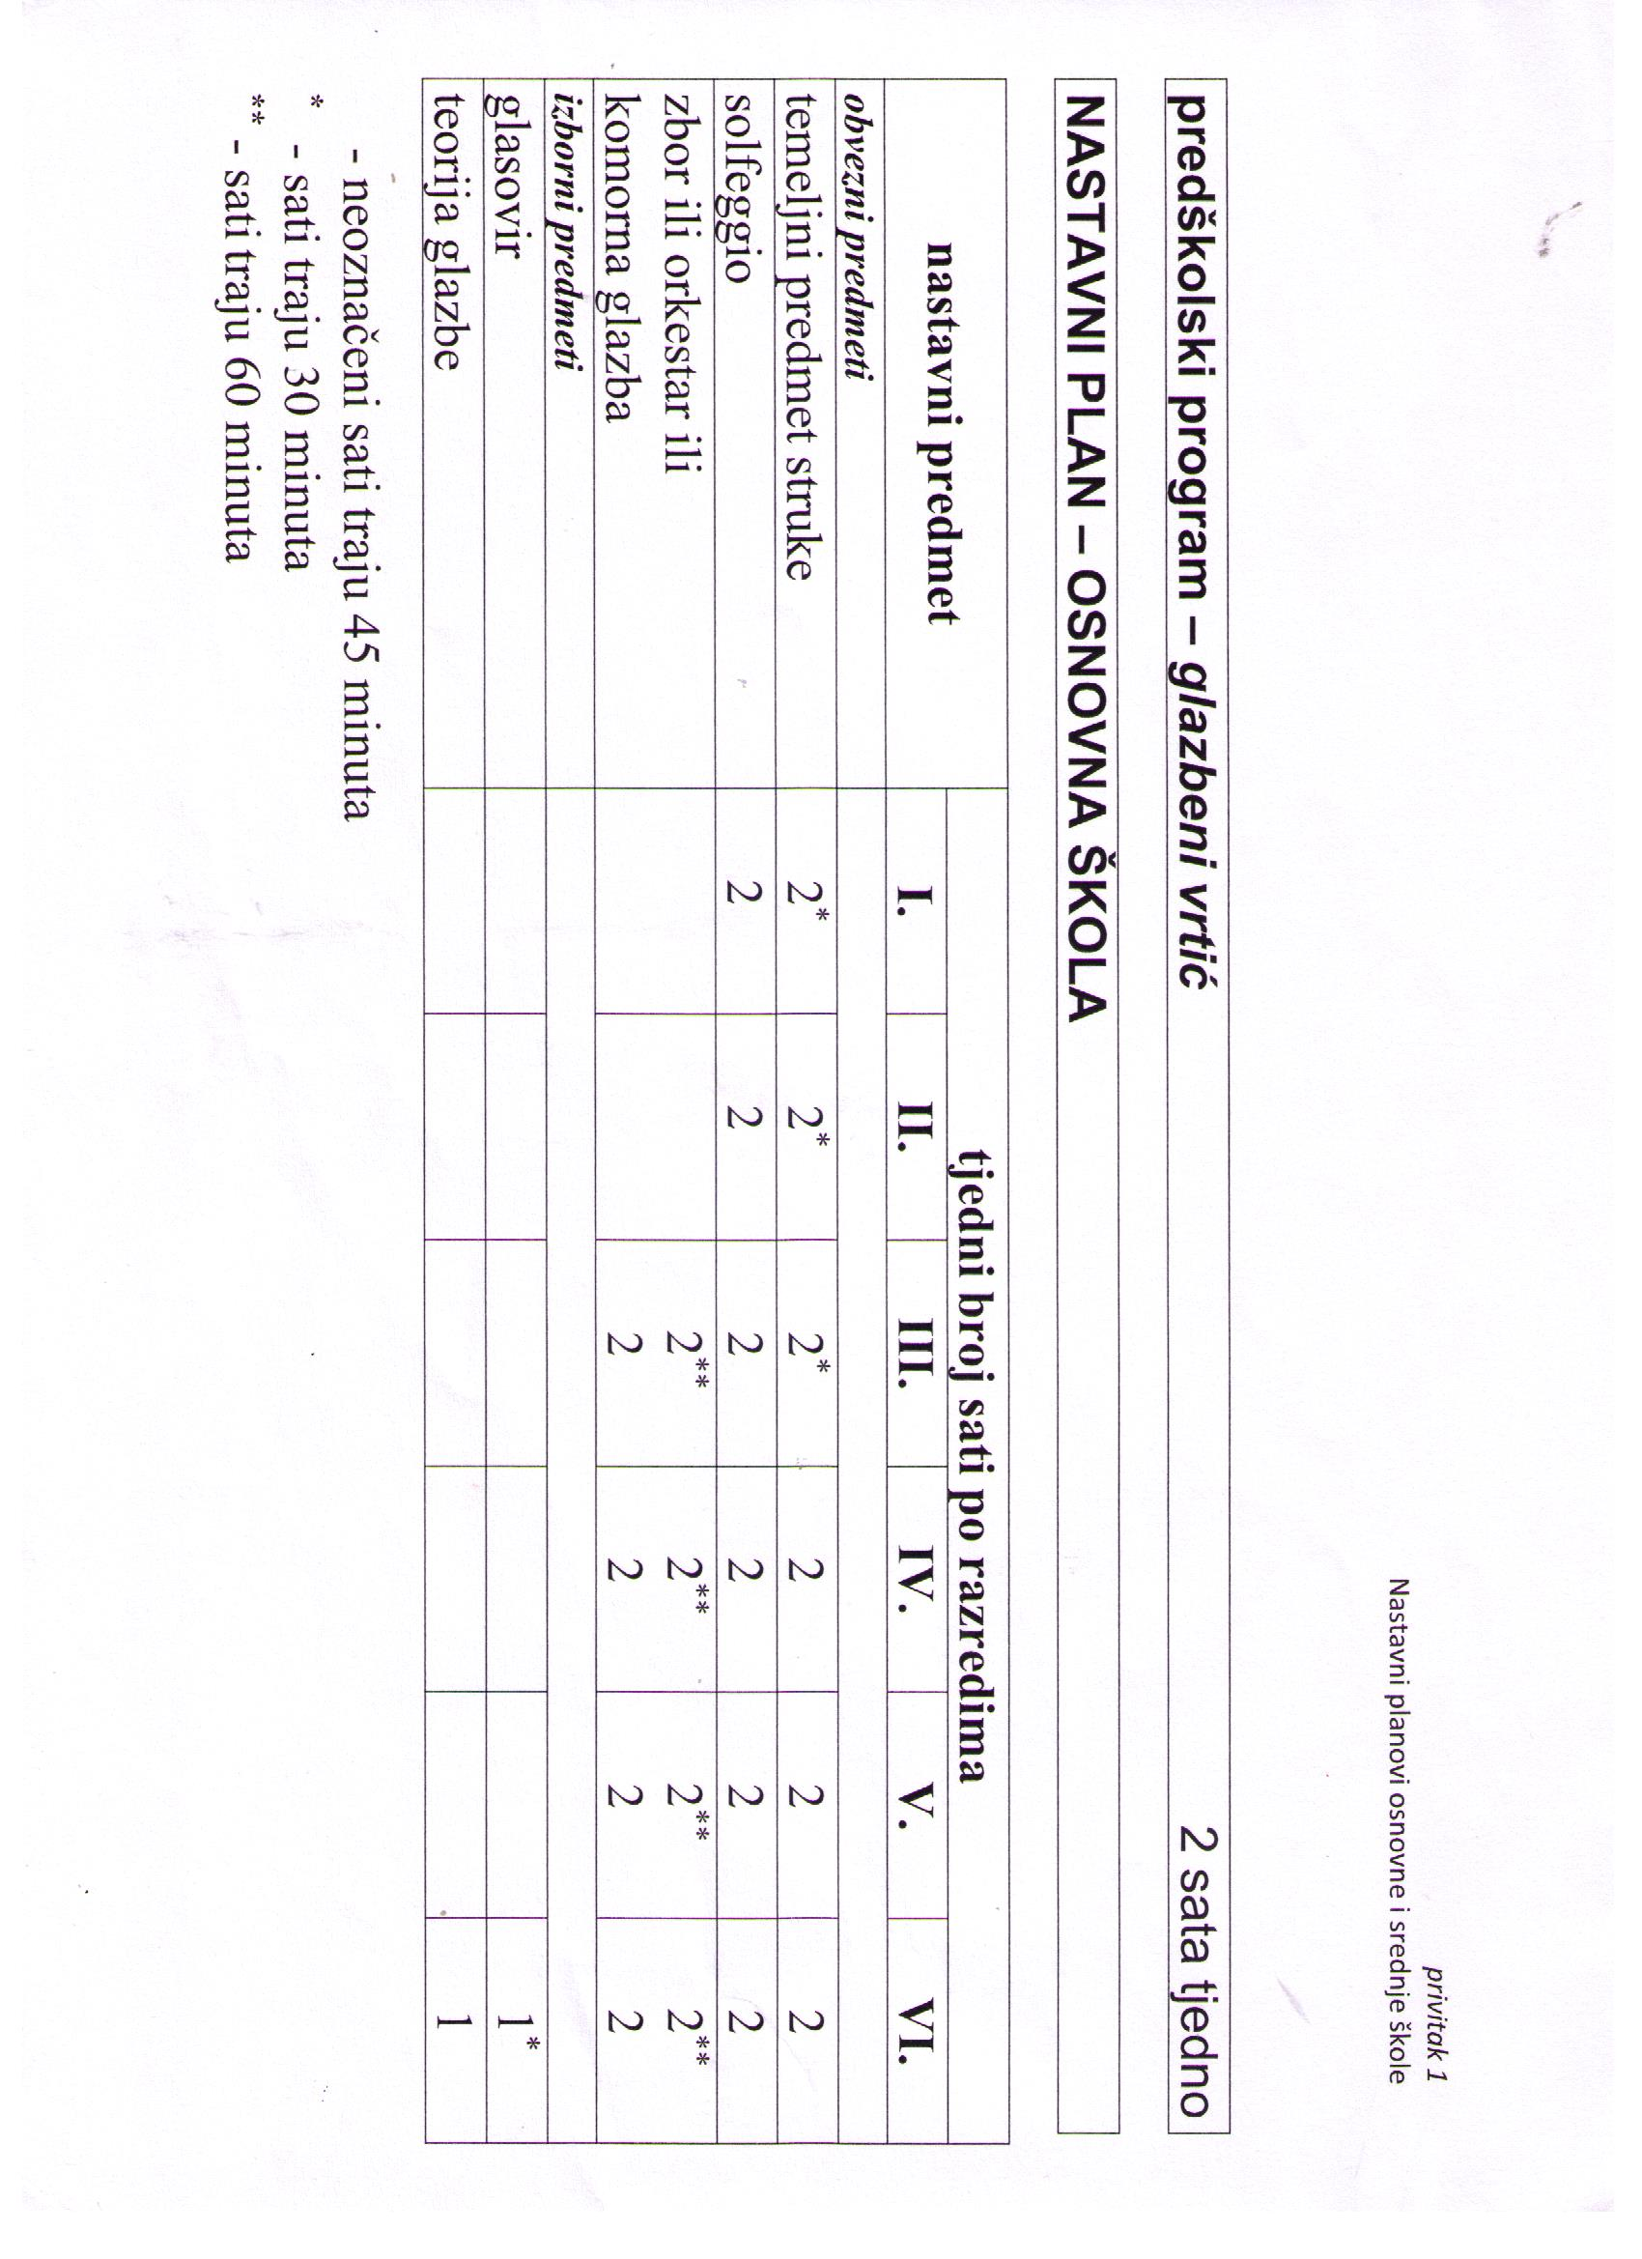

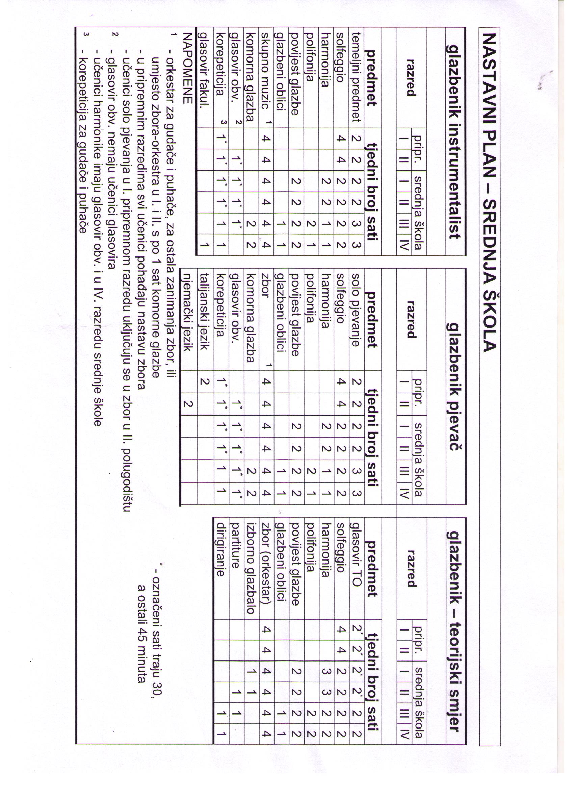

Zajednički općeobrazovni dio ostvaruje se u gimnaziji prema nastavnom planu gimnazije.

Privitak 2
Privitak 3
Privitak 4

POPIS RAZREDNIKA U ŠKOLSKOJ GODINI 2020./2021.

Osnovna škola

I. a – Mara Sekso
I. b – Tina Štrkalj
II. a –Kristina Pešić
II. b – Filip Ljubičić
III. a – Tina Banovac
III. b – Jure Celić
IV. a – Jelena Barbača
IV. b – Marija Čače
V. a – Helena Jurin
V. b– Vanja Bošnjak
VI. a – Ana Grubić Miškić

Srednja škola

I. P – Ana Grubić Miškić
I s – Mirjana Erceg Runjić
II. s – Marica Berić
III. s – Ana Gović Blaće
IV.s – Boris Plazibat

Privitak 5

RADNICI GLAZBENE ŠKOLE IVANA LUKAČIĆA

REDNI BROJ | IME I PREZIME | STRUČNA SPREMA | TJEDNO RADNO VRIJEME | RADNO MJESTO
1. | Tina Banovac | VSS | 20 | nastavnica orgulja
2. | Jelena Barbača | VSS | 40 | nastavnica klavira
3. | Sonja Batur | VSS | 11 | voditeljica nototeke,fonoteke, zbirke glazbala i nastavnica povijesti glazbe
4. | Marica Berić | VSS | 40 | nastavnica teorijskih glazbenih predmeta
5. | Vanja Bošnjak | VSS | 40 | nastavnica violončelo
6. | Jure Celić | VSS | 40 | nastavnik violine
7. | Ivan Čače | VSS | 40 | nastavnik teorijskih glazbenih predmeta
8. | Marija Čače | VSS | 40 | nastavnica violine
9. | Mirjana Erceg Runjić | VSS | 40 | nastavnica klavira
10. | Mislav Glavina | VSS | 20 | nastavnik trube
11. | Ana Gović Blaće | VSS | 40 | nastavnica teorijskih glazbenih predmeta
12. | Sanja Grubelić | VSS | 40 | nastavnica klavira
13. | Ana Grubić Miškić | VSS | 40 | nastavnica pjevanja
14. | Mira Grujić | VSS | 40 | nastavnica teorijskih glazbenih predmeta
15. | Helena Jurin | VSS | 40 | nastavnica klavira
16. | Ivo Lise | VSS | 40 | nastavnik violine
17. | Filip Ljubičić | VSS | 40 | nastavnik gitare
18. | Melina Papeša | VŠS | 40 | voditeljica računovodstva
19. | Gordana Pavić | VSS | 40 | nastavnica klavira
20. | Kristina Pešić | VSS | 40 | nastavnica klavira
21. | Boris Plazibat | VSS | 40 | nastavnik klarineta
22. | Mara Sekso | VSS | 40 | nastavnica klavira
23. | Lucija Stilinović | VSS | 40 | nastavnica flaute
24. | Ante Stošić | VSS | 40 | nastavnik gitare
25. | Ivana Šanić | VSS | 40 | nastavnica flaute
26. | Tina Štrkalj | VSS | 40 | nastavnica klavira
27. | Eni Vuletić | VŠS | 40 | tajnica
28. | Snježana Bačelić | SSS | 30 | spremačica
29. | Ruža Raguž Cukrov | VSS | 40 | ravnateljica

Privitak 6

PREGLED RADA U ŠKOLSKOJ GODINI 2019./2020.

U školskoj godini 2019./2020. nisu odrađene sve planirane aktivnosti zbog pandemije Covid-19 te plan rada nije realiziran kako je predviđeno.

Osam maturanta je položilo završni ispit u ljetnom roku, a jedan u jesenskom.
Održane su dvije sjednice Vijeća roditelja, četiri sjednice Prosudbenog odbora, deset sjednica Nastavničkog vijeća, četiri sjednice Razrednog vijeća te dvanaest sjednica Školskog odbora.
Sve aktivnosti stručnih tijela odrađene su prema planu.
Planirana tradicionalna manifestacija „Svibanjske glazbene večeri“ zbog pandemije Covid-19 nije održana.
Koncerti u dvorani škole su održani po kalendaru rada za školsku godinu 2019./2020. samo tijekom prvog polugodišta.
Božićni koncert te koncerti za Dan škole nisu održani.

Na koncertu za Dan škole - Glazbene škole Blagoja Berse, Zagreb u Hrvatskom glazbenom zavodu nastupila je naša učenica drugog razreda srednje škole (Lujka Obratov, flauta).

Od 6. do 9. studenoga 2019. u Opatiji je održano 57. Županijsko natjecanje HDGPP – komorni sastavi. Trio flauta osvojio je I. nagradu.

Od 4. do 7. prosinca 2019. u Zagrebu se održalo 57. Državno natjecanje HDGPP – komorni sastavi. Trio flauta osvojio je II. nagradu.

Od 29. veljače do 3. ožujka 2020. godine u organizaciji Hrvatskog društva glazbenih i plesnih pedagoga (HDGPP) održano je 58. natjecanja učenika i studenata glazbe i plesa (regionalno).

Za regiju jug natjecanje je održano u Zadru (gudački instrumenti) i u Imotskom (puhački instrumenti). Učenici naše škole osvojili su nagrade:

- truba – I. nagrada – 1 učenik
- flauta – I. nagrada – 4 učenice
- flauta – II. nagrada – 2 učenika
- violončelo – I. nagrada – 4 učenika

Državno natjecanje zbog pandemije Covid-19 nije održano.

Do potpunog zatvaranja 16. ožujka 2020. nastavnici Glazbene škole Ivana Lukačića su sudjelovali na seminarima i stručnim vijećima u organizaciji HDGPP-a i AZOO-a.

